BỘ TƯ PHÁP
VỤ PHỔ BIẾN, GIÁO DỤC PHÁP LUẬT

Những điều cần biết
XỬ PHẠT VI PHẠM QUY ĐỊNH VỀ CƯ TRÚ
(Nghị định số 167/2013/NĐ-CP)

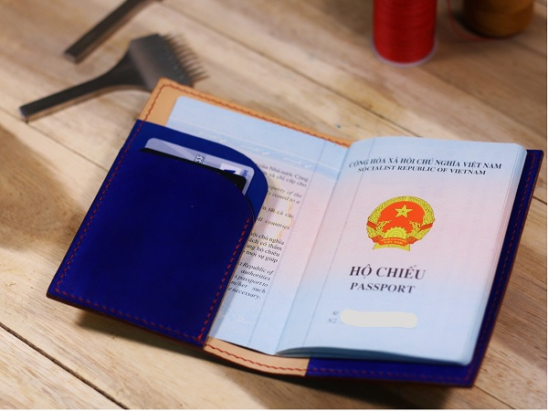

HÀ NỘI - 2020
1. Phạt tiền từ 100.000 đồng đến 300.000 đồng đối với một trong các hành vi:
- Cá nhân, chủ hộ gia đình không thực hiện đúng quy định về đăng ký thường trú, đăng ký tạm trú hoặc điều chỉnh những thay đổi trong sổ hộ khẩu, sổ tạm trú.
- Cá nhân, chủ hộ gia đình không thực hiện đúng thông báo về lưu trú, khai báo tạm vắng.
- Không chấp hành việc kiểm tra hộ khẩu, kiểm tra tạm trú, kiểm tra lưu trú hoặc không xuất trình sổ hộ khẩu, sổ tạm trú, giấy tờ khác có liên quan đến cư trú theo yêu cầu của cơ quan có thẩm quyền.
2. Phạt tiền từ 1.000.000 đồng đến 2.000.000 đồng đối với một trong các hành vi:
- Tẩy, xóa, sửa chữa hoặc có hành vi khác làm sai lệch nội dung sổ hộ khẩu, sổ tạm trú, giấy tờ khác có liên quan đến cư trú.
- Cung cấp thông tin, tài liệu sai sự thật về cư trú.
- Thuê, cho thuê sổ hộ khẩu, sổ tạm trú, giấy tờ khác có liên quan đến cư trú để thực hiện hành vi trái quy định của pháp luật.
- Sử dụng sổ hộ khẩu, sổ tạm trú, giấy tờ khác liên quan đến cư trú để thực hiện hành vi trái quy định của pháp luật.
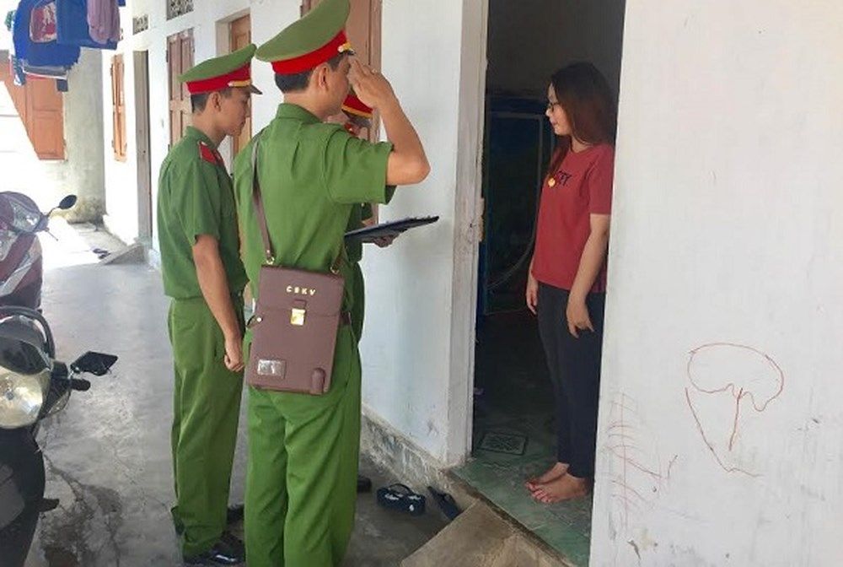
- Cơ sở kinh doanh lưu trú không thực hiện việc thông báo lưu trú với cơ quan công an theo quy định khi có người đến lưu trú.
- Tổ chức kích động, xúi giục, lôi kéo, dụ dỗ, môi giới, cưỡng bức người khác vi phạm pháp luật về cư trú.
3. Phạt tiền từ 2.000.000 đồng đến 4.000.000 đồng đối với một trong các hành vi:
- Khai man, giả mạo hồ sơ, giấy tờ để được đăng ký thường trú, tạm trú, cấp sổ hộ khẩu, sổ tạm trú.
- Làm giả sổ hộ khẩu, sổ tạm trú hoặc giả mạo điều kiện để được đăng ký tạm trú.
- Sử dụng sổ hộ khẩu, sổ tạm trú giả.
- Cho người khác đăng ký cư trú vào chỗ ở của mình để vụ lợi hoặc trong thực tế người đăng ký cư trú không sinh sống tại chỗ ở đó.
- Cá nhân, chủ hộ gia đình cho người khác nhập hộ khẩu vào cùng một chỗ ở của mình nhưng không bảo đảm diện tích tối thiểu trên đầu người theo quy định.
- Ký hợp đồng lao động không xác định thời hạn với người lao động không thuộc doanh nghiệp của mình để nhập hộ khẩu.
- Sử dụng hợp đồng lao động trái với quy định của pháp luật để nhập hộ khẩu.
- Không khai báo tạm trú cho người nước ngoài thuê nhà để ở.

4. Cùng với phạt tiền, tùy từng trường hợp cụ thể, chủ thể vi phạm quy định về cư trú còn bị áp dụng các hình thức xử phạt bổ sung, biện pháp khắc phục hậu quả
Theo đó, sẽ tịch thu tang vật, phương tiện vi phạm hành chính đối với các hành vi:
- Tẩy, xóa, sửa chữa hoặc có hành vi khác làm sai lệch nội dung sổ hộ khẩu, sổ tạm trú, giấy tờ khác liên quan đến cư trú.
- Khai man, giả mạo hồ sơ, giấy tờ để được đăng ký thường trú, tạm trú, cấp sổ hộ khẩu, sổ tạm trú.
- Làm giả sổ hộ khẩu, sổ tạm trú hoặc giả mạo điều kiện để được đăng ký thường trú; sử dụng sổ hộ khẩu, sổ tạm trú giả.
Ngoài ra, tùy từng trường hợp có thể bị áp dụng biện pháp khắc phục hậu quả như buộc thu hồi sổ hộ khẩu, sổ tạm trú, giấy tờ khác liên quan đến cư trú; buộc hủy bỏ thông tin, tài liệu sai sự thật; buộc nộp lại số lợi bất hợp pháp có được do thực hiện hành vi vi phạm hành chính; buộc hủy bỏ hợp đồng lao động trái quy định của pháp luật để nhập hộ khẩu.

